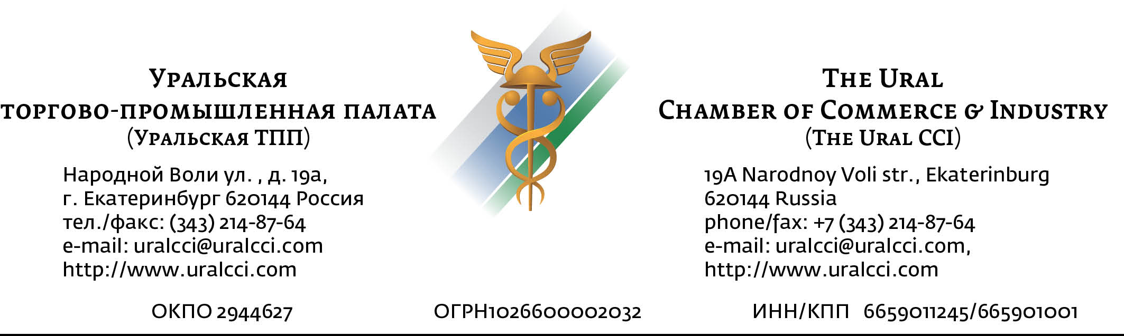
24.06.2016 г. |  | № | 5801-2/669 |  |  | Руководителям  архитектурных и строительных отделов органов местного самоуправления, проектных, строительных и дорожно-строительных организаций;  организаций по эксплуатации промышленных и общественных зданий, спортивных сооружений
на № |  | от

Уважаемые коллеги,

Уральская торгово-промышленная палата и Торгово-промышленная палата Ростовской области приглашают специалистов в области проектирования, строительства и эксплуатации дорожной инфраструктуры, промышленных и общественных зданий и спортивных сооружений на семинар «Полимерные модульные напольные покрытия».
Модульное напольное покрытие - новый строительный материал, представляющий собой плитки из прочного поливинилхлорида. Модули крепятся друг к другу замками по принципу пазлов. Отличительной особенностью таких покрытий является простота монтажа, высокая прочность, износостойкость и ремонтопригодность. Благодаря высоким потребительским свойствам, покрытие востребовано для устройства тротуаров и полов на промышленных и гражданских объектах.
Завод «ПластФактор» (г. Ростов-на-Дону) выпускает широкий ассортимент модульных напольных покрытий различного назначения: для улиц и строительных площадок, складских и гаражных комплексов, промышленных и общественных зданий, спортивных сооружений.
Участники семинара узнают об уникальных преимуществах модульных напольных покрытий, опыте их использования на различных объектах, познакомятся с образцами продукции завода «ПластФактор».

Семинар состоится 13 июля 2016 г. с 14.30 до 15.30
в конференц-зале стенда Уральской ТПП
на выставке «ИННОПРОМ-2016»
(г. Екатеринбург, павильон № 3 МВЦ «Екатеринбург-Экспо»)

Участие в семинаре бесплатное. В связи с ограниченным количеством мест предварительная регистрация обязательна.
Прошу Вас подтвердить свое участие по тел./факсу: +7(343) 214-87-40, e-mail: gorbacheva@uralcci.com.
Приложение: форма заявки на участие, программа мероприятий на стенде Уральской ТПП.
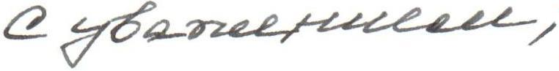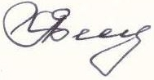

Президент А.А. Беседин

Исп. Горбачева Ольга Юрьевна,
Ведущий специалист Отдела развития бизнеса

+7 (343) 214-87-40, gorbacheva@uralcci.com
Приложение

ЗАЯВКА
на участие в семинаре
«Полимерные модульные напольные покрытия»
13 июля 2016 года с 14.30 до 15.30
г. Екатеринбург, павильон № 3 МВЦ «Екатеринбург-Экспо»,
конференц-зал стенда Уральской ТПП
Просим заполнить и отправить заявку не позднее 04.07.2016
на адрес gorbacheva@uralcci.com или по факсу (343) 214-87-40
Наименование организации
Фамилия, имя,  отчество,  должность  представителя | 1.
Фамилия, имя,  отчество,  должность  представителя | 2.
Фамилия, имя,  отчество,  должность  представителя | 3.
Тел/факс
e-mail

